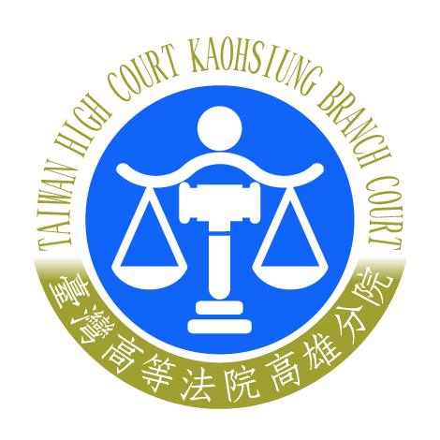
  臺灣高等法院高雄分院新聞稿
  發稿日期：110年2 月25 日
  發稿單位：行政庭長室
  連絡人：行政庭長 蔡國卿
  連絡電話：(07)5523621轉504 編號：110-04

臺灣高等法院高雄分院109年度上訴字第1211號違反臺灣地
區與大陸地區人民關係條例等案件新聞稿
- 判決主文
一、原判決關於王萬肯、蔡志偉、王炯部分，均撤銷。
二、王萬肯、蔡志偉、王炯共同犯臺灣地區與大陸地區人民關係條例第七十九條第二項之圖利使大陸地區人民非法進入臺灣地區罪，王萬肯，處有期徒刑壹年壹拾月。蔡志偉，處有期徒刑壹年柒月。王炯，處有期徒刑壹年柒月。
三、其餘上訴駁回（即陳信夫、楊景貿、陳進基、賴雅慧、蔡文山部分）。
- 事實概要
一、陳信夫為人蛇集團臺灣地區首腦，各於民國106年1月初（使用穩順滿66號漁船）、106年4月、106年8月13日（使用金春財號漁船）、107年1月初與其他共犯偷渡越南籍40人、19人、20人、18人，被查獲。
二、陳信夫於107年3月初，先指示楊景貿、陳進基前往大陸地區向偷渡客收取偷渡費用，三人均知悉此次將有一名大陸地區人民非法進入臺灣地區，仍使預見此事實但不違背其本意之王萬肯（船長）、蔡志偉、王炯喆（船員）與其他共犯駕駛金春財號漁船，於公海接駁越南籍偷渡客36人、大陸地區人民1人非法進入臺灣地區後，另安排共犯駕駛橡皮艇自屏東縣牡丹鄉旭海某處海岸出海接駁上開越南籍偷渡客、大陸地區人民。
三、陳信夫與駕駛橡皮艇之共犯均應注意能注意而未注意橡皮艇不適合航行在廣闊大海中載運人員及海象多變且艇上未配備救生衣等救生裝備，並超載，導致橡皮艇至臺東縣塔瓦溪東方約0.5 海里處往岸際靠近之際翻覆落海，造成越南籍偷渡客PHAN DUY KHANH（潘同甘）、LY THI LAN（李氏蘭）、NGUYEN THI TUYET（阮氏雪）3 人溺水死亡。
- 本院判決概要
一、被告陳信夫、楊景貿、陳進基、王萬肯、蔡志偉、王炯喆上訴均否認知悉非法偷渡客內有大陸地區人民並爭執有罪判決之刑度，惟本院依卷內事證認定被告6人應共同負圖利使圖利使大陸地區人民非法進入臺灣地區罪之罪責。
二、被告陳信夫、楊景貿、陳進基等三人維持原審有罪判決（即陳信夫共犯5罪，應執行有期徒刑8年2月；楊景貿處有期徒刑3年5月；陳進基處有期徒刑3年1月）。
三、被告王萬肯、蔡志偉、王炯喆等三人，則以其僅參與部分階段犯罪行為，未涉及「蛇頭」事務，接駁載運大陸地區人民僅一人等情輕法重之情節，依刑法第59條酌減其刑，其等共同利用自己駕駛船舶之專業，為一己私利而為本案犯行，惟被動接駁載運偷渡客，在公海上能施以嚴格管制偷渡客來源之手段有限，一度於原審承認犯罪，於本院翻異否認載運大陸地區人民偷渡之犯後態度等情節，撤銷原審判決改判如主文所示之刑度。
四、穩順滿66號漁船、金春財號漁船均供本案犯罪使用，且為人蛇集團接駁載運偷渡客之重要工具，均予宣告沒收。
五、本案得上訴。
肆、合議庭成員：審判長邱明弘、陪席法官謝宏宗、受命法官楊智守。

